高一上学期培训中心数学讲义04
指数函数与对数函数 2015.11.21
基础知识:
题型与方法
一.指数、对数运算
例题1：设，若对于任意的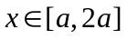，都有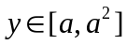满足方程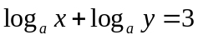，这时的取值集合为( ) A．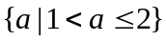 B．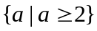 C．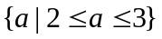 D．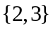

练习：
1.函数f(x)=a^{x}(a>0且a≠1)在区间[1,2]上的最大值比最小值大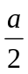，则a等于 ( )
A.或 B. C. 或2 D. 或
2.已知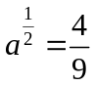(a>0) ，则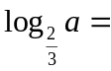 .

3.设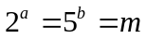，且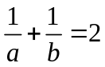，则( )
A.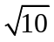 B.10 C.20 D.100

4.已知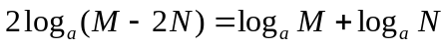，则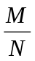的值为（ ）
A. B.4 C.1 D、4或1

5.已知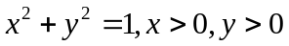，且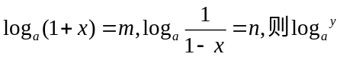等于（ ）
A.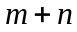 B. C.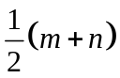 D.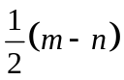

二.比较大小
例题2. 已知x,y∈R,且3^{x}+5^{y}≥3^{−y}+5^{−y},则x与y满足( )
A.x+y≥0 B. x+y≤0 C. x−y≥0 D. x−y≤0

6.若，则（ ）
A．<< B．<< C． << D． <<

7.若，则的大小关系是 ．

三.求定义域
例题3. 设f(x)＝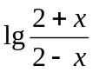，则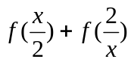的定义域为=________(－4,－1)(1，4)________.

8．函数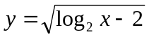的定义域是 .

9.函数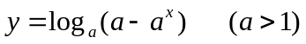的定义域为 .

四.图像与应用
10.函数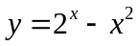的图像大致是( )
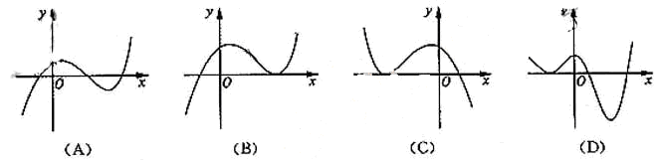

11.若函数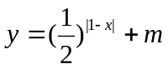的图象与x轴有公共点，则m的取值范围是（ ）
A．m≤－1 B．－1≤m<0 C．m≥1 D．0<m≤1

五.指数、对数方程
12．方程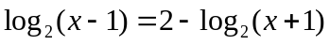的解为 .

13.方程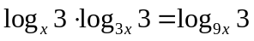的解为 ．

14．设关于的方程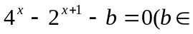R），
（1）若方程有实数解，求实数b的取值范围；
（2）当方程有实数解时，讨论方程实根的个数，并求出方程的解.

六.单调性与奇偶性
15.判断函数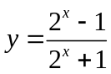的奇偶性________;值域是_______.

16.判断函数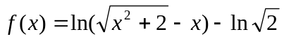的奇偶性___________.

17.若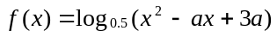在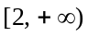上递减，则实数的取值范围为 .

思考：若的值域为R，则实数的取值范围为 .

若的定义域为R，则实数的取值范围为 .

18.设函数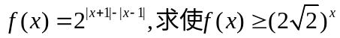的取值范围.

自我检测：
1.设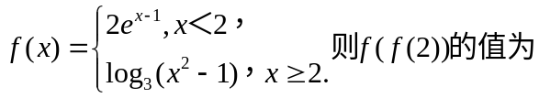（ ）
A．0 B．1 C．2 D．3

2.设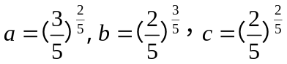，则a，b，c的大小关系是
A.a＞c＞b B.a＞b＞c C.c＞a＞b D.b＞c＞a

3.设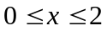，则函数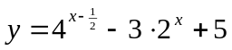的最大值和最小值分别为 ．

4.若满足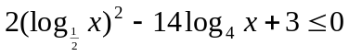，则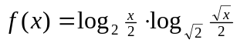的最大值和最小值分别为．

答案：1.C 2.A 3.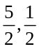 4.